POTENZA DEL CALORE (potenza termica)
Quando si si scalda o si raffredda un oggetto ci interessa anche conoscere in quanto tempo il calore è stato trasferito: una stessa quantità di calore può essere trasferita più o meno rapidamente.
Consideriamo di voler scaldare una certa quantità d’acqua con un fornello o… accendendo dei fiammiferi! Misuri che il fornello riscalda l’acqua in 5minuti: lo stesso riscaldamento lo ottieni accendendo sotto la pentola i fiammiferi ma hai bisogno di un’ora (60 minuti). Sia il fornello che i fiammiferi hanno trasferito all’acqua la stessa quantità di calore ma il fornello è stato più rapido: ha fornito il calore necessario in soli 5minuti mentre i fiammiferi hanno impiegato un’ora, cioè 12 volte di più.
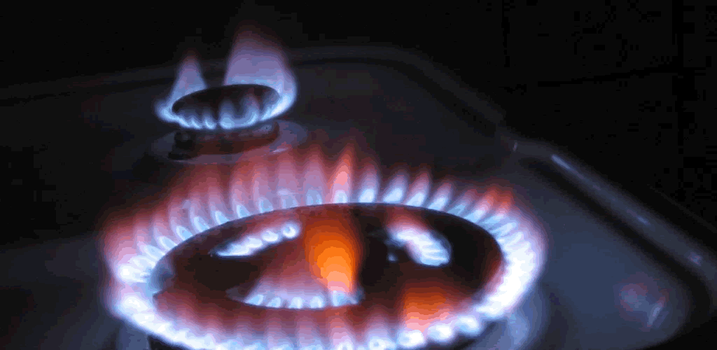
Fra il fornello ed i fiammiferi quello che cambia è il tempo nel quale è stato prodotto calore: il fornello è stato 12 volte più rapido dei fiammiferi nel dare calore alla pentola d’acqua. In Fisica è perciò necessaria una grandezza che misuri la rapidità con cui il calore è trasferito. Vedremo fra breve che questa rapidità non solo influisce sul tempo con cui una certa quantità di calore viene trasferita (maggiore la rapidità , minore il tempo) ma anche sulla possibilità o meno di trasferire il calore richiesto.
La grandezza che misura la rapidità con cui viene fatto il lavoro è la Potenza termica (Pot):
la Potenza termica è il rapporto fra la quantità di calore trasferito (Q) e l’intervallo di tempo durante il quale il calore viene trasferito (Δt)
Pot = (calore trasferito)/(tempo di trasferimento) = Q/Δt (1)
L'unità di misura della Potenza è calorie/secondo (cal/s) ed eventuali multipli come ad esempio caloria/minuto o Kcal/ora. Nel Sistema Internazionale la Potenza è espressa in Joule/secondo (J/s): tale unità di misura è chiamata Watt (simbolo W). Poiché 1cal = 4,186J → 1cal/s = 4,186 W.
La Potenza è una proprietà propria di ogni strumento
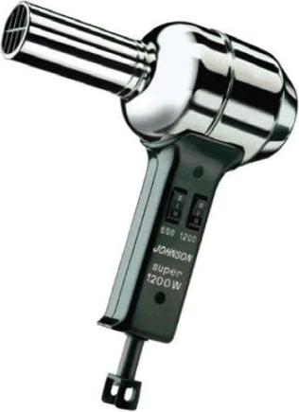
L’importanza della potenza è che ogni strumento che genera calore ha una propria potenza, che è indipendente da quanto calore esso trasferisce. Non ci credi? Guarda le figure sotto!
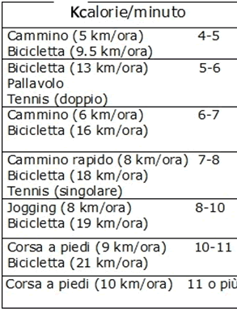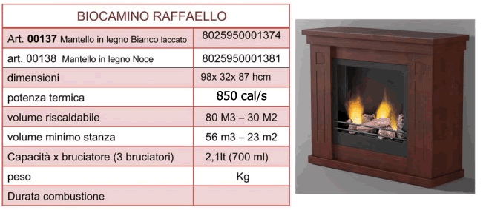

Definizione fisica di Potenza
Posso invertire l’eq. (1) per ottenere il calore prodotto:
Q = Pot⋅Δt (2)
L’eq. (2) mi permette di dare la definizione fisica di Potenza. Se il tempo di trasferimento del calore è unitario, cioè Δt=1,è chiaro che Q=Pot⋅1=Pot. Posso perciò dare la definizione fisica di Potenza come
il valore della Potenza coincide con il calore trasferito nel tempo unitario
Se si dichiara che “quel fornello ha una Potenza di 80 cal/s” si indica che esso produce 80 calorie ogni secondo; se invece affermiamo che “quel frigorifero assorbe calore con una potenza di 230 cal/min” si intende che esso assorbe 230 calorie ogni minuto.

Potenza e tempo di trasferimento del calore sono inversamente proporzionali
Supponiamo di avere 2 fornelli, fornelloA con una potenza PotA = 100 cal/min e un fornelloB con PotB = 200cal/min. Vogliamo scaldare un oggetto fornendogli 1500 calorie: quanto tempo impiego?
Applico l’eq. (2): Q = Pot⋅Δt.
Per quanto riguarda il fornelloA scrivo: 1500cal = 100cal/min⋅Δt_{A} → Δt_{A} = 15min
Per quanto riguarda il fornelloB scrivo: 1500cal = 200cal/min⋅Δt_{B} → Δt_{B} = 7,5min
fornelloB ha una potenza doppia rispetto a fornelloA e perciò impiega la metà del tempo a trasmettere la stessa quantità di calore. Possiamo perciò affermare che:
a parità di calore trasferito, il tempo necessario è inversamente proporzionale alla potenza

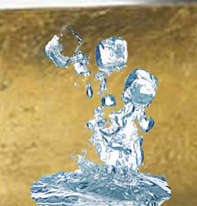
Problema1: un cubetto di ghiaccio è posto in un forno a microonde. Supponi che il forno sviluppi una potenza calorica di 26cal/s sul cubetto di ghiaccio e che ci vogliano 7,6 kcal per scioglierlo: quanto tempo è necessario? [Δt=5min, 8sec]. Come cambierebbe la risposta se invece il forno sviluppasse un calore di 108,8W?
Soluz: Devo calcolare il tempo necessario al ghiaccio per assorbire 7,6kcal=7.600cal. Dichiarare che la potenza assorbita dal ghiaccio è 26cal/s significa che esso assorbe 26cal ogni secondo, per cui il tempo necessario ad assorbire 7,6kcal (Δt) è dato dalla formula: Q = Pot⋅Δt →
7.600cal= 26cal/s⋅Δt → Δt = 292s = 4min , 52sec
Per quanto riguarda il forno di potenza 108,8 W: 4,186 J = 1cal → 108,8J/s = 26cal/s e perciò nulla cambia rispetto a prima.
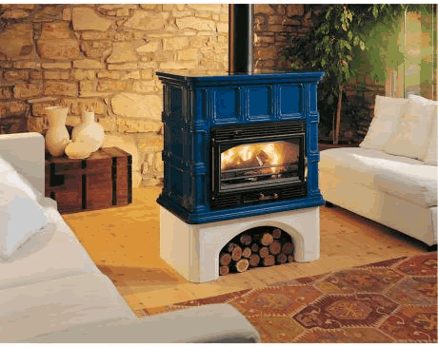
Problema2: Una stufetta impiega 12s per scaldare 300g di Oro, aumentando la sua temperatura da 15°C a 40°C. Quanto tempo impiegherebbe la stessa stufetta a scaldare 200g di argento, sempre da 15°C a 40°C? [Δt=15s]. Qual è la potenza della stufetta? [Pot = 19cal/s = 81W]
Soluz: Devo calcolare la potenza termica della stufetta. Uso l’eq. (1):
Pot = Q/Δt. So che Δt=12s ; devo calcolare il calore Q.
Calcolo il calore Q: Q = c⋅m⋅ΔT. m=300g , ΔT=40°C-15°C = 25°C ,
c_{ORO} = 0,031 cal/(g⋅°C) [ottenuto da Internet] → Q = 0,031cal/(g⋅°C)⋅300g⋅25°C = 232,5cal
Calcolo la potenza termica: Pot = 232,5cal/12s = 19,375 cal/s = 19 cal/s (2cifre)

Adesso calcolo il tempo per scaldare 200g di argento con ΔT=25°C: uso l’eq. (1): Pot = Q /Δt
Calcolo il calore Q: Q = c⋅m⋅ΔT → c_{ARGENTO} = 0,057cal/(g⋅°C) [da Internet] →
Q = 0,057cal/(g⋅°C)⋅200g⋅25°C = 285cal
Per quanto riguarda la Potenza: il fornello è il solito, per cui sia se riscalda argento sia se riscalda oro la potenza è sempre la medesima → Pot = 19,375 cal/s (per i calcoli uso il valore più preciso, non quello approssimato).
Calcolo Δt: Pot = Q/Δt → 19,375cal = 285cal/Δt → (dopo brevi passaggi) →
Δt = 14,71s = 15s (2cifre)
Adesso è giunta l’ora di fissare i concetti essenziali di questi appunti.
Lo scopo degli appunti è quello di definire la potenza termica.
Per prima cosa abbiamo fatto un semplice esempio per mostrare che strumenti differenti trasferiscono la stessa quantità di calore in tempi differenti, cosicché è necessario definire una grandezza che misuri la rapidità dello scambio di calore. Abbiamo chiamato potenza termica questa grandezza.
Poi abbiamo definito la potenza termica = (calore trasferito)/(tempo di trasferimento) con le sue unità di misura.
Dopodiché abbiamo fatto un’osservazione fondamentale: ogni strumento che genera calore ha la sua propria potenza, indipendentemente da quanto calore produca.
Poi abbiamo dato la definizione fisica di potenza; dopodiché abbiamo visto che, a parità di calore trasferito, potenza e tempo di trasferimento sono inversamente proporzionali.
Infine ci sono due problemi svolti che mostrano come adoperare le equazioni del calore e della potenza.

